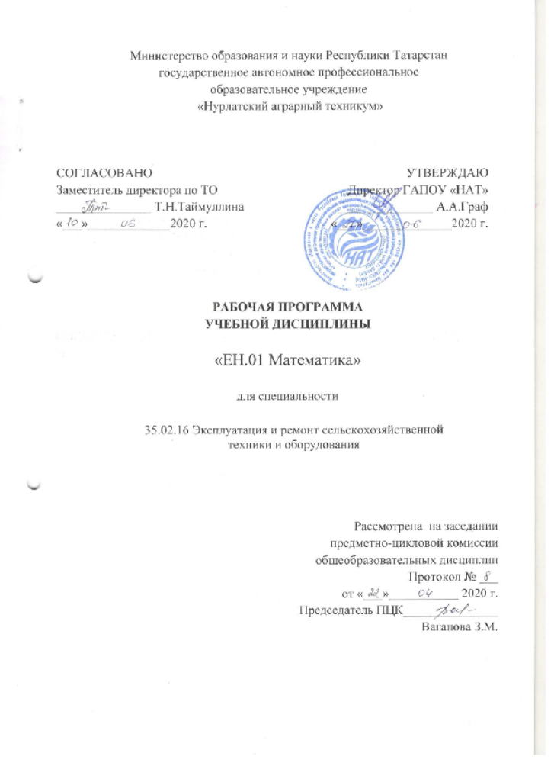

Рабочая программа учебной дисциплины разработана на основе Федерального государственного образовательного стандарта по специальности среднего профессионального образования 35.02.16 Эксплуатация и ремонт сельскохозяйственной техники и оборудования и примерной основной образовательной программы, разработанной Федеральным государственным бюджетным образовательным учреждением высшего образования «Российский государственный агарный университет – МСХА имени К.А. Тимирязева».

Организация-разработчик: государственное автономное профессиональное
образовательное учреждение «Нурлатский аграрный техникум».

Разработчик: Таймуллина Т.Н. - преподаватель

СОДЕРЖАНИЕ

1. ОБЩАЯ ХАРАКТЕРИСТИКА ПРИМЕРНОЙ РАБОЧЕЙ ПРОГРАММЫ УЧЕБНОЙ ДИСЦИПЛИНЫ
2. СТРУКТУРА И СОДЕРЖАНИЕ УЧЕБНОЙ ДИСЦИПЛИНЫ
3. УСЛОВИЯ РЕАЛИЗАЦИИ УЧЕБНОЙ ДИСЦИПЛИНЫ
4. КОНТРОЛЬ И ОЦЕНКА РЕЗУЛЬТАТОВ ОСВОЕНИЯ УЧЕБНОЙ ДИСЦИПЛИНЫ

1. ОБЩАЯ ХАРАКТЕРИСТИКА РАБОЧЕЙ ПРОГРАММЫ УЧЕБНОЙ ДИСЦИПЛИНЫ «ЕН.01 МАТЕМАТИКА»

1.1. Область применения рабочей программы
Рабочая программа учебной дисциплины является частью основной образовательной программы в соответствии с ФГОС СПО 35.02.16 «Эксплуатация и ремонт сельскохозяйственной техники и оборудования»
1.2. Место дисциплины в структуре основной профессиональной образовательной программы: учебная дисциплина входит в математический и общий естественнонаучный цикл дисциплин.

1.3. Цель и планируемые результаты освоения дисциплины:

Код  ПК, ОК | Умения | Знания
ОК 01, ОК 02, ОК 03, ОК 09, ПК 1.1-1.6, ПК 2.1, 2.2, 2.6,  ПК 3.1, 3.2, 3.6, 3.7 | Анализировать сложные функции и строить их графики;  Выполнять действия над комплексными числами;  Вычислять значения геометрических величин;  Производить операции над матрицами и определителями;  Решать задачи на вычисление вероятности с использованием элементов комбинаторики;  Решать прикладные задачи с использованием элементов дифференциального и интегрального исчислений;  Решать системы линейных уравнений различными методами | Основные математические методы решения прикладных задач;  основные понятия и методы математического анализа, линейной алгебры, теорию комплексных чисел, теории вероятностей и математической статистики;  Основы интегрального и дифференциального исчисления;  Роль и место математики в современном мире при освоении профессиональных дисциплин и в сфере профессиональной деятельности.

2. СТРУКТУРА И СОДЕРЖАНИЕ УЧЕБНОЙ ДИСЦИПЛИНЫ
2.1. Объем учебной дисциплины и виды учебной работы
Вид учебной работы | Объем часов
Учебная нагрузка во взаимодействии с преподавателем | 72
Самостоятельная работа  Количество часов для самостоятельной работы может быть увеличено образовательной организацией за счет использования времени вариативной части (должна составлять не более 30 % от объема дисциплины) | 24
Объем образовательной программы | 96
в том числе:
теоретическое обучение | 46
лабораторные работы | Не предусмотрено
практические занятия | 24
курсовая работа (проект) | Не предусмотрено
контрольная работа | Не предусмотрено
Самостоятельная работа | 24
Промежуточная аттестация проводится в форме дифзачета | 2

2.2. Тематический план и содержание учебной дисциплины
Наименование разделов и тем | Содержание учебного материала и формы организации деятельности обучающихся | Объем в часах | Осваиваемые элементы  компетенций
1 | 2 | 3 | 4
РАЗДЕЛ 1. Математический анализ |  | 26
Тема 1.1 Функция одной  независимой переменной и ее  характеристики | Содержание учебного материала |  | ОК 01, ОК 02, ОК 03, ОК 09, ПК 1.1-1.6, ПК 2.1, 2.2, 2.6,  ПК 3.1, 3.2, 3.6, 3.7
 | 1. Введение. Цели и задачи предмета. | 2
 | 2.Функция одной независимой переменной и способы ее задания. Характеристики функции. | 2
 | 3. Основные элементарные функции, их свойства и графики. Сложные и обратные функции. | 2
 | В том числе, практических занятий и лабораторных работ
 | 4. Практическое занятие «Построение графиков реальных функций с помощью  геометрических преобразований». | 2
 | 5. Самостоятельная работа обучающихся : Подготовить сообщение на одну из тем: «Производная, ее геометрический смысл», «Геометрический смысл определенного интеграла». | 2
Тема 1.2 Предел функции.  Непрерывность функции | Содержание учебного материала |  | ОК 01, ОК 02, ОК 03, ОК 09, ПК 1.1-1.6, ПК 2.1, 2.2, 2.6,  ПК 3.1, 3.2, 3.6, 3.7
Тема 1.2 Предел функции.  Непрерывность функции | 6. Определение предела функции. Основные теоремы о пределах. Замечательные пределы. Непрерывность функции.  7. Исследование функции на непрерывность. | 2  2
Тема 1.2 Предел функции.  Непрерывность функции | В том числе, практических занятий и лабораторных работ
Тема 1.2 Предел функции.  Непрерывность функции | 8.Практическое занятие «Нахождение пределов функций с помощью замечательных пределов». | 2
Тема 1.2 Предел функции.  Непрерывность функции | 9.Самостоятельная работа обучающихся: Составить презентацию: «Нахождение пределов функций с помощью замечательных пределов» | 2
Тема 1.3 Дифференциальное и интегральное исчисления | Содержание учебного материала- |  | ОК 01, ОК 02, ОК 03, ОК 09, ПК 1.1-1.6, ПК 2.1, 2.2, 2.6,  ПК 3.1, 3.2, 3.6, 3.7
Тема 1.3 Дифференциальное и интегральное исчисления | В том числе, практических занятий и лабораторных работ
Тема 1.3 Дифференциальное и интегральное исчисления | 10. Практическое занятие «Вычисление производных функций», «Применение производной к решению практических задач».  11. Практическое занятие «Нахождение неопределенных интегралов различными и методами», «Вычисление определенных интегралов», «Применение определенного интеграла в практических задачах». | 2  2
Тема 1.3 Дифференциальное и интегральное исчисления | 12, 13. Самостоятельная работа: Подготовить доклад: «Дифференциальное и интегральное исчисления» | 4
РАЗДЕЛ 2 Основные понятия и методы линейной алгебры |  | 22
Тема 2.1 Матрицы и  определители | Содержание учебного материала |  | ОК 01, ОК 02, ОК 03, ОК 09, ПК 1.1-1.6, ПК 2.1, 2.2, 2.6,  ПК 3.1, 3.2, 3.6, 3.7
Тема 2.1 Матрицы и  определители | 14. Матрицы, их виды. Действия над матрицами. Умножение матриц, обратная матрица.  15. Определители n-го порядка, их свойства и вычисление. Миноры и алгебраические дополнения.  16. Разложение определителей в сумму алгебраических дополнений. | 2  2  2
Тема 2.1 Матрицы и  определители | В том числе, практических занятий и лабораторных работ
Тема 2.1 Матрицы и  определители | 17. Практическое занятие «Действия с матрицами». | 2
Тема 2.1 Матрицы и  определители | 18. Практическое занятие «Нахождение обратной матрицы» | 2
Тема 2.1 Матрицы и  определители | 19. Самостоятельная работа: Подготовить сообщение: «Матрицы и определители» | 2
Тема 2.2 Решение систем  линейных алгебраических  уравнений (СЛАУ) | Содержание учебного материала |  | ОК 01, ОК 02, ОК 03, ОК 09, ПК 1.1-1.6, ПК 2.1, 2.2, 2.6,  ПК 3.1, 3.2, 3.6, 3.7
 | 20. 21. Решение систем линейных алгебраических уравнений (СЛАУ) | 2  2
 | В том числе, практических занятий и лабораторных работ
 | 22. Практическое занятие «Решение систем линейных уравнений методами линейной алгебры». | 2
 | 23. Практическое занятие «Решение СЛАУ различными методами». | 2
 | 24. Самостоятельная работа: Подготовить презентацию: «Решение систем линейных алгебраических уравнений» | 2
РАЗДЕЛ 3 Основы дискретной математики |  | 14
Тема 3.1 Множества и  отношения | Содержание учебного материала |  | ОК 01, ОК 02, ОК 03, ОК 09, ПК 1.1-1.6, ПК 2.1, 2.2, 2.6,  ПК 3.1, 3.2, 3.6, 3.7
Тема 3.1 Множества и  отношения | 25. Элементы и множества. Задание множеств. Операции над множествами и их свойства.  26. Отношения и их свойства. | 2  2
Тема 3.1 Множества и  отношения | В том числе, практических занятий и лабораторных работ
Тема 3.1 Множества и  отношения | 27. Практическое занятие «Выполнение операций над множествами». | 2
Тема 3.1 Множества и  отношения | 28. Самостоятельная работа: Подготовить сообщение: «Множества и отношения» | 2
Тема 3.2 Основные понятия теории графов | Содержание учебного материала |  | ОК 01, ОК 02, ОК 03, ОК 09, ПК 1.1-1.6, ПК 2.1, 2.2, 2.6,  ПК 3.1, 3.2, 3.6, 3.7
Тема 3.2 Основные понятия теории графов | 29. 30. Основные понятия теории графов | 2  2
Тема 3.2 Основные понятия теории графов | 31. Самостоятельная работа: Подготовить информационный лист: Основные понятия теории графов» | 2
РАЗДЕЛ 4 Элементы теории комплексных чисел |  | 12
Тема 4.1 Комплексные числа и  действия над ними | Содержание учебного материала |  | ОК 01, ОК 02, ОК 03, ОК 09, ПК 1.1-1.6, ПК 2.1, 2.2, 2.6,  ПК 3.1, 3.2, 3.6, 3.7
Тема 4.1 Комплексные числа и  действия над ними | 32. 33. 34. Комплексное число и его формы. Действия над комплексными числами в различных формах | 2  2  2
Тема 4.1 Комплексные числа и  действия над ними | В том числе, практических занятий и лабораторных работ
Тема 4.1 Комплексные числа и  действия над ними | 35. Практическое занятие «Комплексные числа и действия над ними» | 2
Тема 4.1 Комплексные числа и  действия над ними | 36. 37. Самостоятельная работа: Подготовить презентацию «Комплексные числа и действия над ними» | 4
РАЗДЕЛ 5 Основы теории вероятностей и математической статистики |  | 20
Тема 5.1 Вероятность. Теорема  сложения вероятностей | Содержание учебного материала |  | ОК 01, ОК 02, ОК 03, ОК 09, ПК 1.1-1.6, ПК 2.1, 2.2, 2.6,  ПК 3.1, 3.2, 3.6, 3.7
Тема 5.1 Вероятность. Теорема  сложения вероятностей | 38. 39. Понятия события и вероятности события. Достоверные и невозможные события. Классическое определение вероятности. Теоремы сложения и умножения вероятностей. | 2  2
Тема 5.1 Вероятность. Теорема  сложения вероятностей | В том числе, практических занятий и лабораторных работ
Тема 5.1 Вероятность. Теорема  сложения вероятностей | 40. Практическое занятие «Решение практических задач на определение вероятности события». | 2
Тема 5.1 Вероятность. Теорема  сложения вероятностей | 41. Самостоятельная работа: Подготовить сообщение: «Вероятность. Теорема сложения вероятностей» | 2
Тема 5.2 Случайная величина,  ее функция распределения | Содержание учебного материала |  | ОК 01, ОК 02, ОК 03, ОК 09, ПК 1.1-1.6, ПК 2.1, 2.2, 2.6,  ПК 3.1, 3.2, 3.6, 3.7
Тема 5.2 Случайная величина,  ее функция распределения | 42. 43. Случайная величина. Дискретные и непрерывные случайные величины. Закон распределения случайной величины. | 2  2
Тема 5.2 Случайная величина,  ее функция распределения | В том числе, практических занятий и лабораторных работ
Тема 5.2 Случайная величина,  ее функция распределения | 44. Практическое занятие «Решение задач с реальными дискретными случайными  величинами». | 2
Тема 5.2 Случайная величина,  ее функция распределения | 45. Самостоятельная работа: Подготовить сообщение: «Случайная величина, ее функция распределения» | 2
Тема 5.3 Математическое ожидание и дисперсия случайной величины | Содержание учебного материала |  | ОК 01, ОК 02, ОК 03, ОК 09, ПК 1.1-1.6, ПК 2.1, 2.2, 2.6,  ПК 3.1, 3.2, 3.6, 3.7
 | 46. 47. Характеристики случайной величины | 2  2
Самостоятельная работа |  | 24
Промежуточная аттестация – дифференцированный зачет |  | 2
Всего: |  | 96

3. УСЛОВИЯ РЕАЛИЗАЦИИ ПРОГРАММЫ УЧЕБНОЙ ДИСЦИПЛИНЫ
3.1. Для реализации программы учебной дисциплины должны быть предусмотрены следующие специальные помещения:
Кабинет,
Набор классной мебели;
Интерактивная доска, компьютер в комплекте-1;
Набор моделей геометрических тел.
Комплект учебных таблиц, плакатов по математике
Геометрические инструменты по математике
Учебно-методические материалы
- Учебно-методический комплекс:
- Комплект плакатов: «Математика» на CD
3.2. Информационное обеспечение реализации программы
Для реализации программы библиотечный фонд образовательной организации имеет печатные и/или электронные образовательные и информационные ресурсы, рекомендуемых для использования в образовательном процессе. Образовательная организация самостоятельно выбирает учебники и учебные пособия, а также электронные ресурсы для использования в учебном процессе.
Основные источники:
- В.П.Григорьев, Ю.А.Дубинский. Элементы высшей математики: учебник для студ. Учреждений сред.проф.образовани – М: Издательский центр «Академия», 2018г.

Дополнительные источники:
- Колягин Ю.М. и др. Математика (Книга 1). – М., 2018.
- Пакет прикладных программ по курсу математики: OC Windows 7 – сервисная программа, MS Office – сервисная программа.

Интернет – ресурсы:
- http://www.edu.ru
- http://www.mat.ru
- Газета «Математика» «издательского дома» «Первое сентября» http://www.1september.ru

4. КОНТРОЛЬ И ОЦЕНКА РЕЗУЛЬТАТОВ ОСВОЕНИЯ УЧЕБНОЙ ДИСЦИПЛИНЫ

Результаты обучения | Критерии оценки | Методы оценки
Знания:
Основные математические методы решения прикладных задач;  Основные понятия и методы математического анализа, линейной алгебры, теорию комплексных чисел, теории вероятностей и математической статистики;  Основы интегрального и дифференциального исчисления;  Роль и место математики в современном мире при освоении профессиональных дисциплин и в сфере профессиональной деятельности. | Полнота продемонстрированных знаний и умение применять их при выполнении практических работ | Проведение устных опросов, письменных контрольных работ
Умения:
Анализировать сложные функции и строить их графики;  Выполнять действия над комплексными числами;  Вычислять значения геометрических величин;  Производить операции над матрицами и определителями;  Решать задачи на вычисление вероятности с использованием элементов комбинаторики;  Решать прикладные задачи с использованием элементов дифференциального и интегрального исчислений;  Решать системы линейных уравнений различными методами | Выполнение практических работ в соответствии с заданием | Проверка результатов и хода выполнения практических работ



